Маңғыстау облысы
Жаңаөзен қаласы
“№ 15 орта мектебі”ММ

ТӘРБИЕ САҒАТЫ:
ҚАЗАҚТЫҢ ҰЛТТЫҚ КИІМДЕРІ

Дайындаған:
Кожанова З.К.

2014-2015 оқу жылы

Сабақтың эпиграфы:
«Адам көркі - шүберек»
Сабақтың мақсаты:
1. Білімділік: Тарихи- мәдени мұрамыз ұлттық киімдер туралы толық мағлұмат беру.
2. Дамытушылық: Оқушыларды сауатты дұрыс сөйлей, жаза білуге дағдыландырып, сөздік қорын молайту, рухани танымын кеңейту.
3. Тәрбиелік: Қазақтың салт-дәстүріндегі ұлттық өнегені оқушылар бойына дарыту, елге, жерге, ұлттық мәдениетке деген сүйіспеншілік сезімін оятып, отансүйгіштікке тәрбиелеу.
Қазақтың классик жазушысы Сәбит Мұханов қазақттың ұлттық киімдері туралы:
Қазақтың ұлттық киімдерінің жасалуы жөнінде Сәбит Мұханов былай деп жазады: «Адамға ауа райының қолайсыз жағдайынан қорғану үшін және көріктілік үшін де киім қажет. Ертедегі адамдардың киім-кешектері мал терісінен жасалатын еді, әсіресе теріні сырт киім үшін пайдаланатын.
...Көшпелі қазақтар ішкі-сыртқы киімдердің бәрін жүріп-тұруға бөгет жасамайтындай етіп, ықшамдап тіккен» - деп баға берген.
Т а л д а у:
- Адамға киім не үшін қажет?
- Ұлттық киімнің қандай түрлерін білесіңдер?
- Біркиер киім дегеніміз не?
- Ұлттық киімдер несімен ұнайды?
- Ұлттық киімдерге көзқарасыңыз?
- Ұлттық киімде өзіңізді қалай сезініп отырсыз?
- “Мағынаны тану” сатысы
Бағзы заманда «аттың жалы- түйенің қомында» көшпелі тірлік кешкен қазақ халқы күнделікті тұрмыста киетін киімге айрықша назар аударған.
Ата-бабаларымыз әрбір киімді адам денесін құбылмалы ауа райынан қорғайтындай берік те төзімді етіп тіккен.
Ең маңыздысы, сонау жылдардың өзінде қазақ халқы өзінің ұлттық киімдерінің кереметтігімен көрші халықтарды таңдандырып отырған.
Мына суретте жас жұбайлардың киім үлгілері көрсетілген.
Қандай ұлттық киім түрлерін көре алдыңыздар?
Слайдтан ұлттық киімдердің үлгісі көрсетіледі.
Қазақтың ұлт киімдерінің түрлері мен атаулары көп: кейде ұлы жүз, орта жүз, кіші жүз үлгілері деп, кейде әлгі жүздер ішіндегі рулардың аттарымен де айырып айтылады. Мысалы, арғын тымақ, найман тымақ, қызай бөрік, ноғай бөрік т. с. с. Кейде географиялық мекен атына қарай да ерекше мәнер үлгіге бөлінеді.— қоңырат үлгісі, жетісу үлгісі, арқаның үлгісі және т. б.
Орта жүздің шапандары көбінесе бір беткей матадан, сырусыз, сирек қабылып, етектері шалғайлы, жеңдері кең, жағалары шолақ ойма немесе түймелі болып келеді. Өйткені орта жүз қалаға жақын, орыс, татар халықтарымен аралас-құралас отырады. Кіші жүздің шапандары да шалғайлы, жеңдері ұзын және кең, жүн тартқан, бидайлаған қалың, қайырма жағалы болып келеді. Осындай ара-тұра айырмашылықтары бола тұра, солардың бәріне бірдей ортақ, ұлттық мәнер мен қазақша атаулары бар. Үш жүздің қайсысында болса да шапанға шабу қояды және оны барлық жерде шабу деп атайды.
Жеңтүптері кең келеді де, оны жеңтүп, ойынды, қолтырмаш деп атайды. Үш жүздің қайсысы болса да шалбарға ау қояды, қолтыққа қолтырмаш салады. Қазақ киімдерінің ең ықшамды кішірек түрлері орта жүз бен ұлы жүзде, ал ең мол, үлкен үлгілері кіші жүз жақтан кездеседі.
Қазақ киімдері іштік, сырттық, сулық, бір киер делініп төрт топқа бөлінеді. Іштік киімдерге — көйлек, дамбал, желетке, қамзол, кәзекей, сырттық киімдерге — шапан, күпі, тон, шидем, сулық киімдерге — шекпен, қаптал шапан, брезент, кебенек, кенеп, сырттық жатады. Бір киер киім деп қымбат маталардан әшекейлеп тігілген, той-думандарға, жиын-топтарға барғанда, жат елге сапар шыққанда киетін сәнді киімдерді атаған. Қазақтың «таныған жерде бой сыйлы, танымаған жерде тон сыйлы» дейтін мәтелі де осыны аңғартады. Қазақ салтында ер жігіт егеске түсерде, соғысқа барарда киімдерінің ең жақсы көрнектісін киетін.
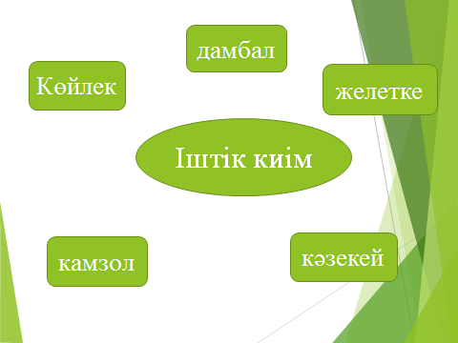

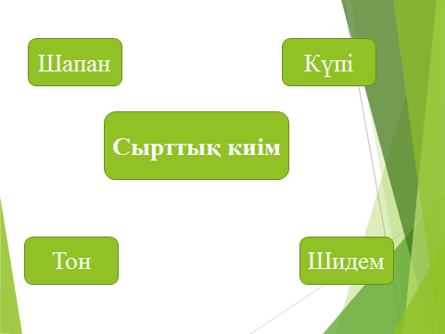

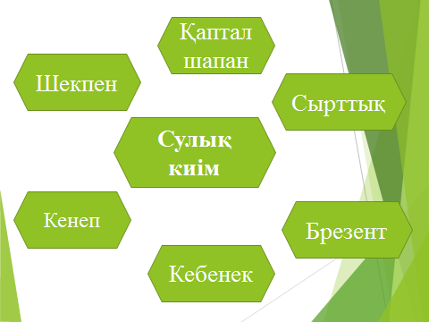

Ой тастау:
Бүкіл әлем жұрты қатысатын EXPO-2017 көрмесіне сіз ұлттық киімдердің қандай түрін ұсынар едіңіз?
Оқушылар қағазға EXPO-2017 көрмесіне сіз ұлттық киімдердің суреттерін салып, қорғайды.
Есте сақтаңыз!
Киімге байланысты ырымдар
Жас қыздың басына ақ, қара орамал тартпайды. Ақ – жаулықтың, қара – қайғының белгісі.
Нәрестенің иткөйлегін далаға тастамайды. Олай жасаса, сәбиге сырқат жұғады.
Аяқкиімді төңкеріп қоюға, теріс киюге болмайды. Олай жасаса, адамның жолы болмайды.
Баскиімді кез келген жерге тастамайды, аяққа баспайды, астыға басып отырмайды, аяққа кимейді. Олай жасаса, бастан бақ таяды, бас ауруына тап болады.
Баскиімді айырбастамайды. Олай жасаса, басындағы бағы кетеді. Бас киімін сатуға да болмайды.
Үй тапсырмасы:
Ұлттық киім: 1. Реферат жазу.
2. Альбом жасақтау.

